

Android Uygulama Geliştirme - Final Projesi

Öğrenci No : 19MY93011

Ad/Soyad : Halil İbrahim ASLAN

**ASLAN** HABER AJANSI



## Uygulama Hakkında:

* Uygulama açılış ekranında login ekranı bulunmaktadır.
* Kayıtlı kullanıcı ise giriş yapabilir.
* Kayıtlı değilse hesap oluştur ekranından hesap oluşturabilir.
* Kullanıcı giriş yaptığında “güncel haberler” ve “kaydettiklerim” adında 2 buton karşılar.
* Kullanıcı haberleri görmek için “güncel haberler” butonuna tıklayabilir.
* Haber detayını görmek için “habere git” diyebilir.
* Kullanıcı “habere git” e bastığında haberin kaynağına gider.
* Kayıtlı haberleri ana ekranda “kaydettiklerim” e girip görebilir ve oradan silmek istediğini silebilir.
* Kullanıcı ana ekranın sağ üstünden şifresini değiştirebilir ve uygulamadan çıkış yapabilir.
* Kullanıcı **wifi yi kapattığında wifi kapalı bildirimi** vermektedir.

**Kullandığım Teknolojiler**

1. Toast Bilgi mesajı
2. Switch activty(ekranlar arası geçiş)
3. Grid View (Izgara tablo)
4. API Call(Uzak sunucudan veri okuma)
5. ProgressBar
6. Local notification
7. SQLite DB

**Proje Detayı :**

Projemiz bir haber uygulamasıdır, giriş yapmadan kullanıcı haberleri görememektedir. Haberleri listeleme ve haber kaydetme vardır. Kaydettiği haberleri dilediği gibi silip veya tekrar kaydedebilir. Toolbar ‘dan kullanıcı şifresini değiştireiblir veya uygulamadan çıkış yapabilmektedir.

**Login-Register Ekranı (Toast Mesajı)**

Login ekranında mail ve şifre butonu bulunmaktadır.

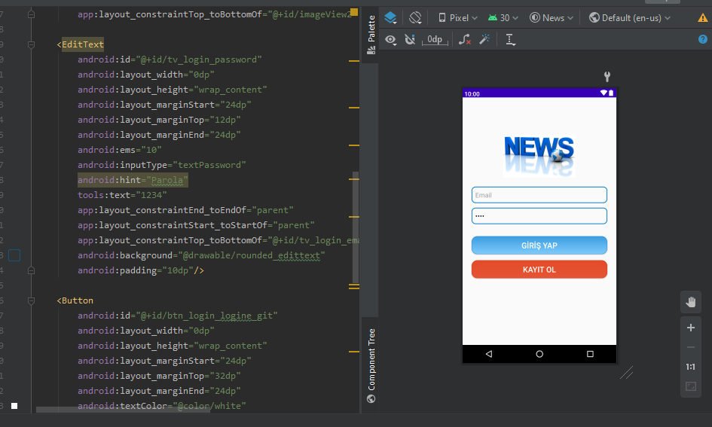

Login Avtivity ekranında mail ve şifreyi boş bırakırsa toast mesajı ile **tüm alanları doldurun** uyarısı vermektedir. Yanlış girerse tekrar control edin mesajı, giriş yaptığında da giriş yaptın mesajı vermektedir.

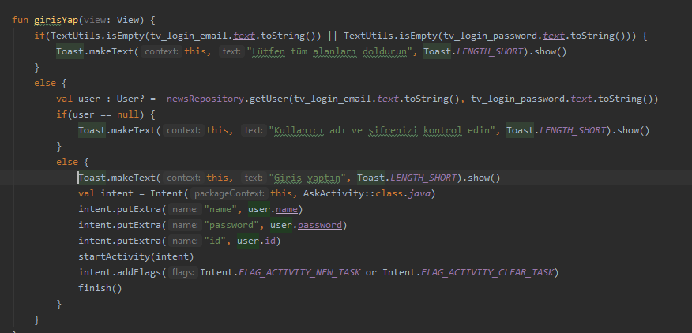

**Ekranlar Arası Geçiş**

Login ekranındaki register butonuna bastığında ekranlar arası geçiş için register yani kayıt ol ekranına yölendiriyoruz.

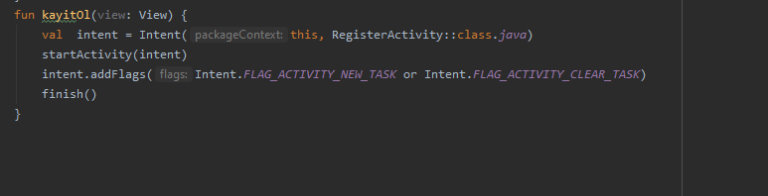

Aynı şekil register ekranında ise giriş sayfasına gitmesi için buton tanımladık.

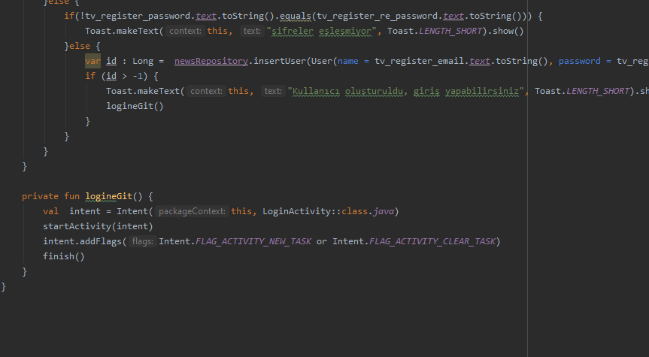

**Ekranlar**

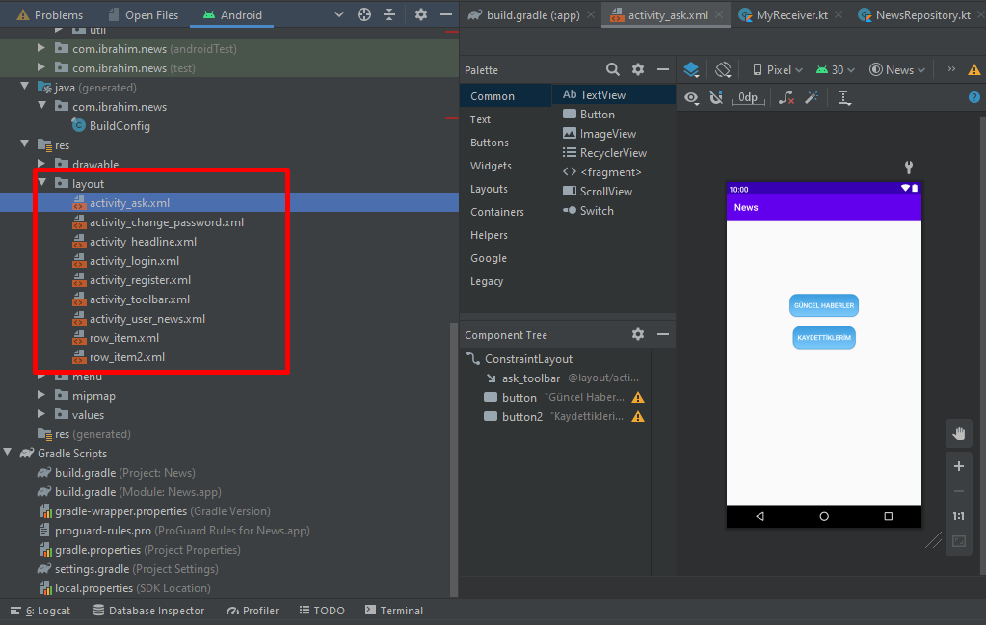

Activity ekranlarını oluşturup buton ve tasarımlarını yaptım, toolbar için ortak bir toolbar yaptım ve tüm ekranlar için oradan çekmektedir.

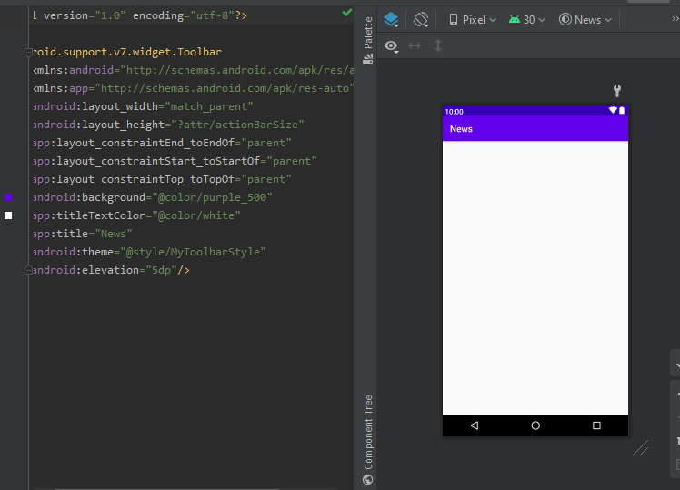

**İzinler**

Android manifest dosyasından internet ve Network state izinleri aldık.

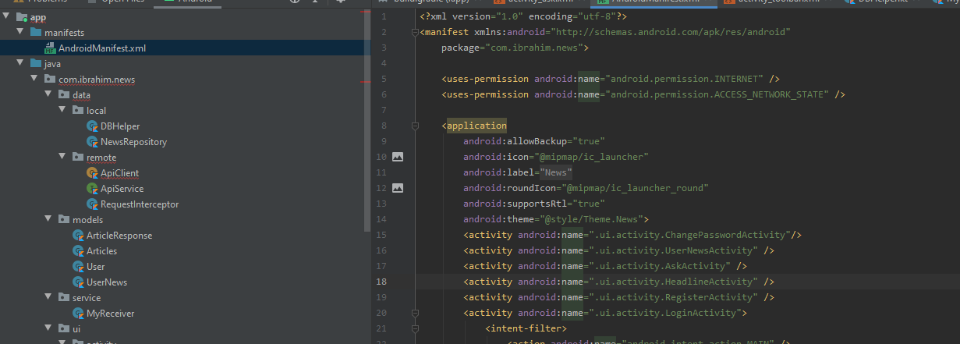

# Sqlite Veri Tabanı Crud (Oluşturma, Okuma, Güncelleme, Silme) İşlemleri

# Tablo Oluşturma

Veri tabanı oluşturmak için öncelikle Database Handler dosyası oluşturuluyor. Bu dosya içerisinde sütunlar, verilerin hangi değişkende tutulacağı, sql sorguları ve oluşturma, silme, güncelleme ve okuma fonksiyonları tanımlanıyor.

Öncelikle değiştirilemez değişkenler olarak veri tabanı adı, tablo adı, sütun adları ayarlanıyor.

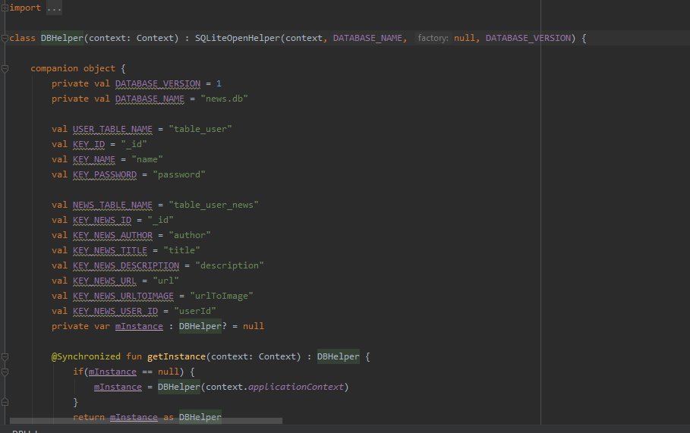

2 adet tablo oluşturuyoruz users ve news adında. Sql sorgusu ile ve veri tipleri ayarlanarak tablo oluşturuluyor ve değişkene atanıyor. execSql ile oluşturulan sorgu çalıştırılıyor

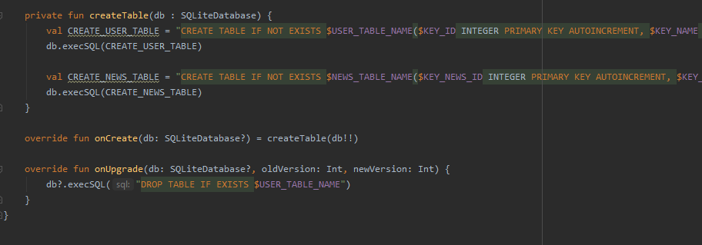

## Tabloya veri ekleme

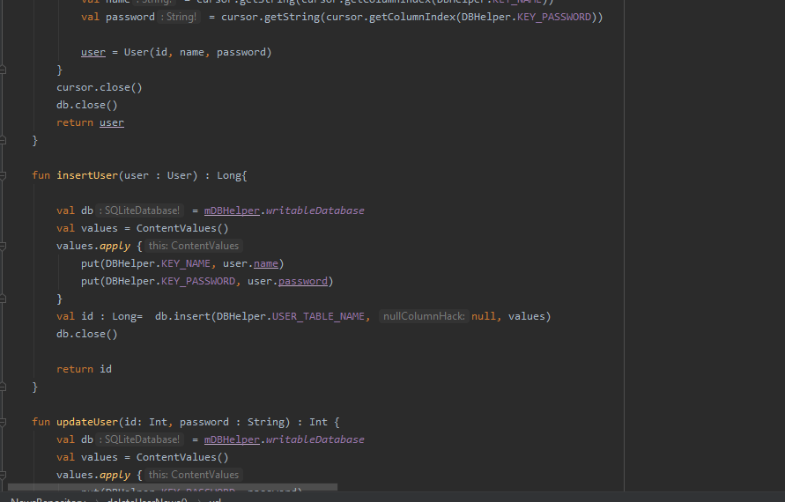

## Tablodan veri slime

deleteUserNews adında metod oluşturduk, kaydedilen haberlerin silinmesi için aşşağıdaki kodları kullandık. Db.close() ile veri tabanıyla iş bittiğinde veri tabanı kapatılır böylece arka planda sürekli çalışılmaması sağlanır.

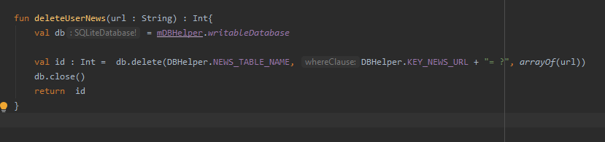

**Tabloda veri listeleme**

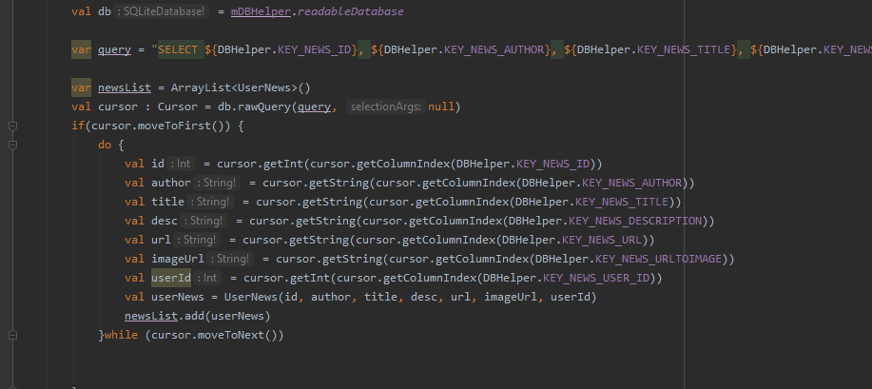

## 

## Tabloda veri güncelleme

Kullanıcı şifresini güncellemesi için arayüzde şifre değiştirme bölümü yapmıştık.

insertUser adında fonksiyon oluşturuz ve Sql sorgusu ile Tablo güncelleniyor. Tablodaki güncelleme koşulu en yüksek id ile güncelleme sağlanıyor.

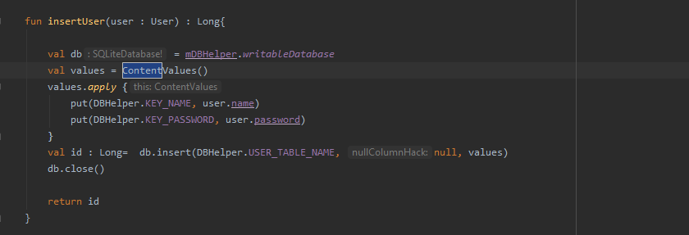

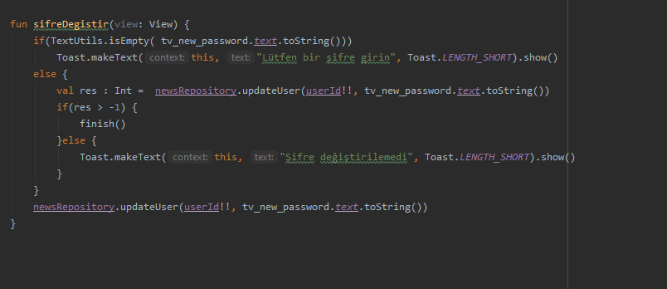

**API Call(Uzak sunucudan veri okuma)**

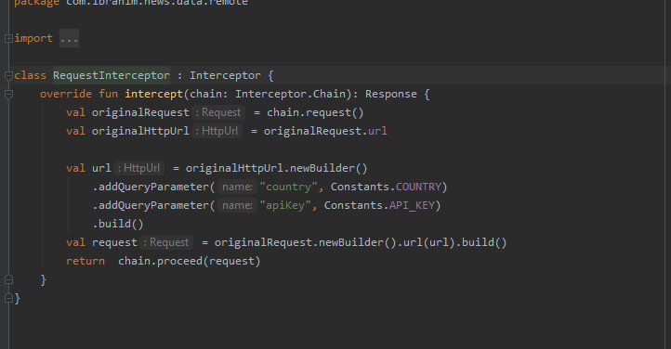

Uygulama Screenshot :

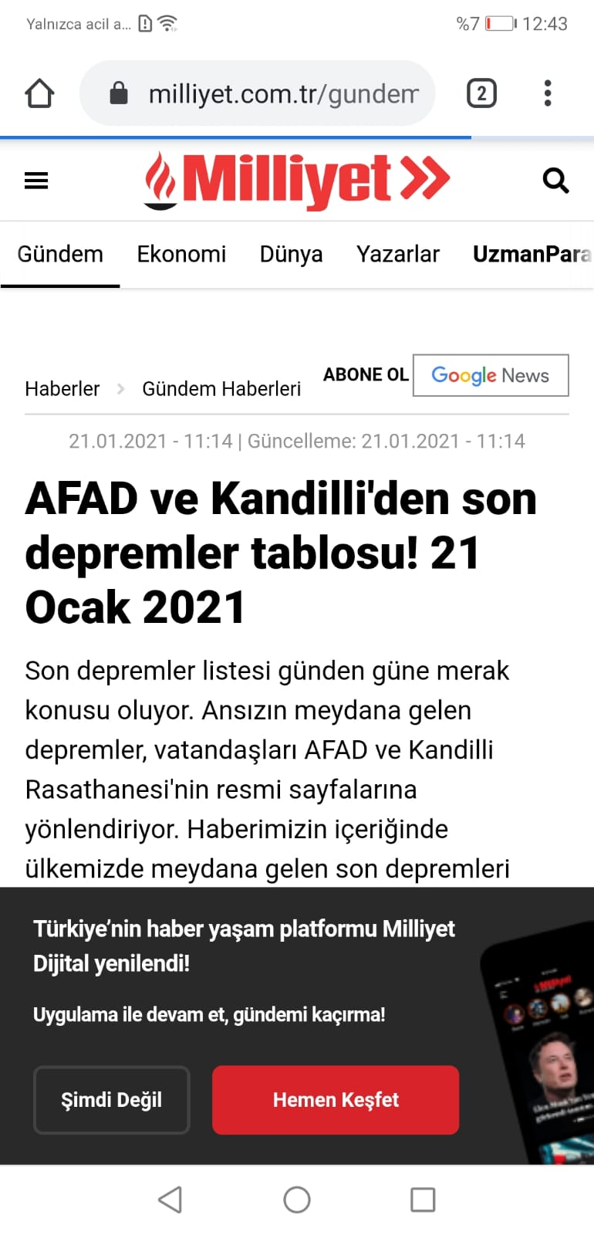

**Bildirim**

Service>MyReciver kısmından wifiyi kapattığında kullanıcıya wifi bağlantısı kesildi bildirimi göndermektedir.

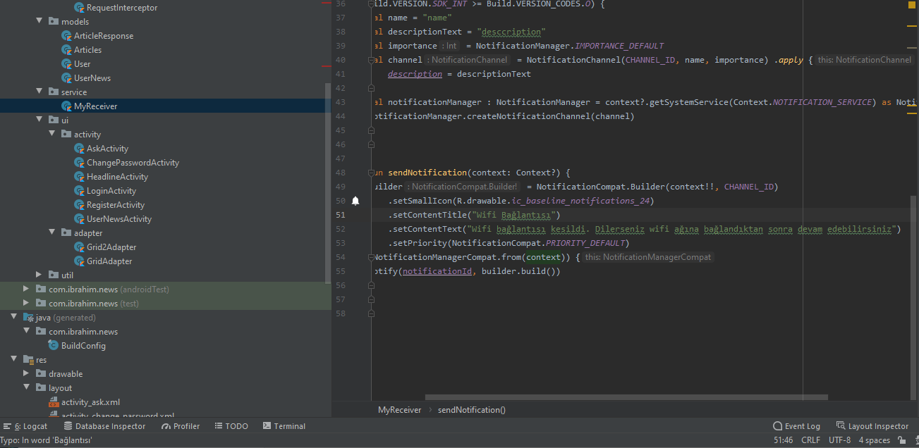

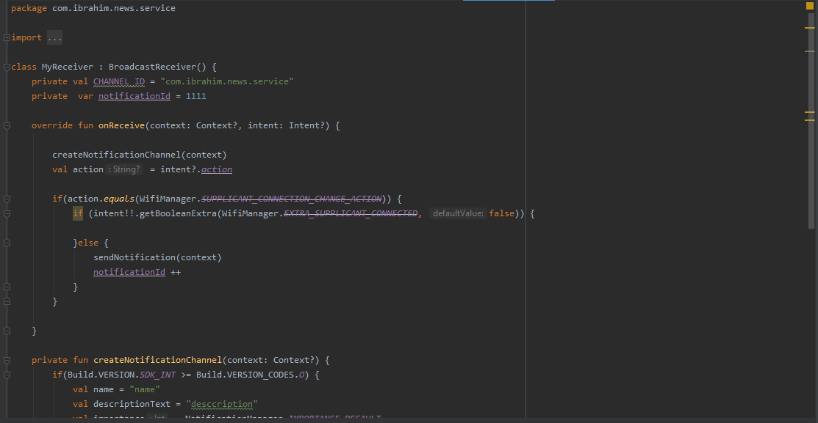

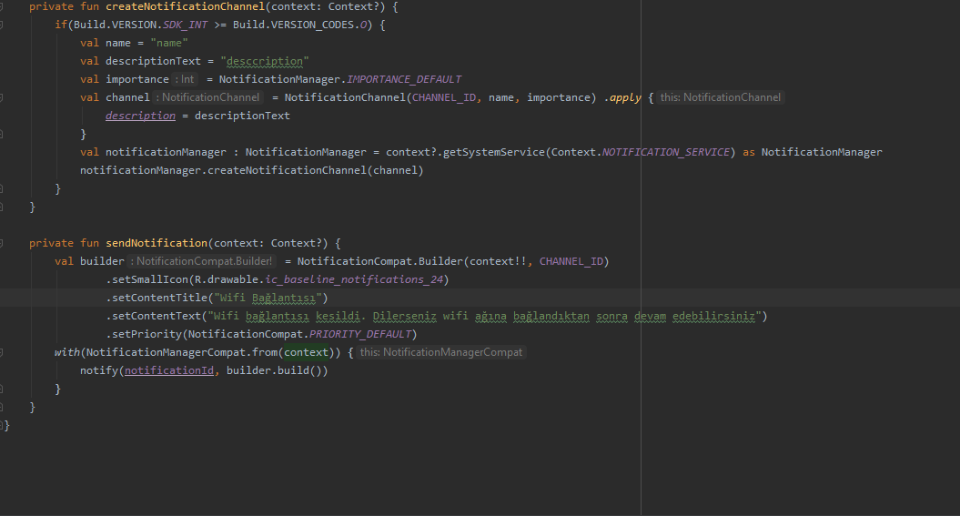

**User Haber Listeleme**

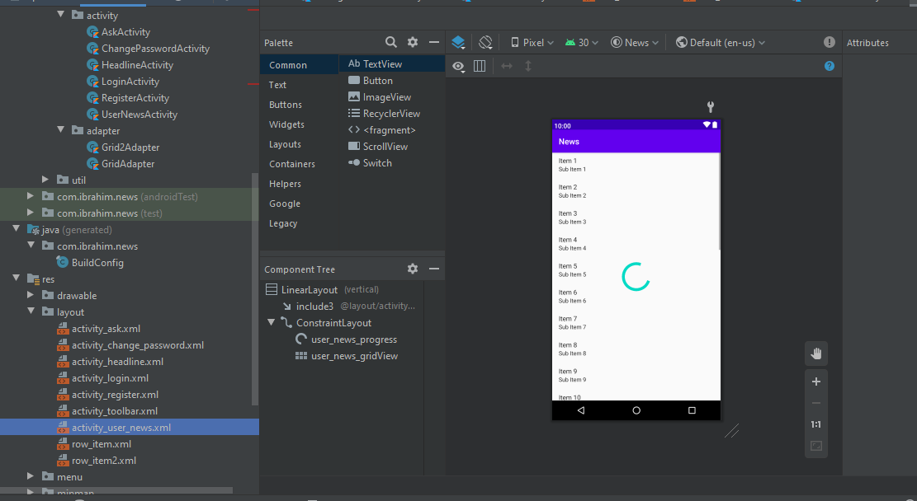

**Uygulama Ekran Görüntüleri (UYGULAMA VİDEOSU GİTHUB’da BULUNMAKTADIR)**

